При взаимодействии с родителями проявите:

Радость
Отзывчивость
Дружелюбие
Интерес
Тактичность
Естественность
Любовь
Ь (мягкость в общении)

И тогда Вы достигните взаимопонимания.

Успехов!



Воспитателю:
Секреты общения
с родителями

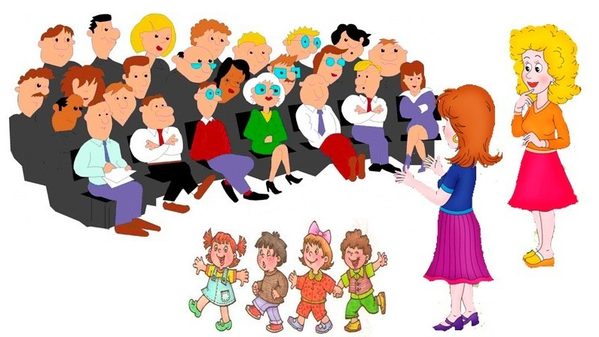

Педагог-психолог: Каверзина Д.Р.

Педагог + родитель=?

Что значит взаимодействие педагогов с родителями? Для того, чтобы точно ответить на этот вопрос давайте обратимся к словарям русского языка.
В «Словаре русского языка» С.И. Ожегова сказано так:
«Взаимодействие:
- Взаимная связь двух явлений.
- Взаимная поддержка»
При этом ведущая роль в общении педагога и родителей все-таки принадлежит педагогу, так как именно он является профессионалом и официальным представителем образовательного учреждения.
Поэтому воспитателю необходимо иметь не только теоретические знания, но и практические навыки общения с разными родителями.

Взаимодействие педагогов и родителей осуществляется через:
- Приобщение родителей к педагогическому процессу;
- Расширение сферы участия родителей в организации жизни образовательного учреждения;
- Создание условий для творческой самореализации педагогов, родителей, детей;
- Информационно-педагогические материалы, выставки детских работ, которые позволяют родителям ближе познакомится со спецификой учреждения, знакомят его с воспитывающей и развивающей средой;
- Разнообразные программы совместной деятельности детей и родителей;
- Уважительные взаимоотношения семьи и образовательного учреждения.

Всем, кому по роду деятельности необходимо помогать другим людям, прежде всего, научится внимательно слушать.

Человек, которому мы оказываем помощь, нуждается в том, чтобы почувствовать свою значимость и уважение к себе.
Для того чтобы процесс слушания был более действенным, можно воспользоваться следующими рекомендациями:
- Не перебивайте собеседника.
- Не переводить обсуждение на другую тему (если для этого нет особой причины).
- Не позволять себе отвлекаться.
- Не задавать лишних вопросов («не допрашивать»).
- Не пререкаться с собеседником (если вы не согласны, выслушайте и убедитесь, что поняли верно, после чего используйте аргументы).
- Не навязывайте свои советы (давать лучше в тактичной форме, например: «Может быть, лучше попробовать…», «Мама одного из моих воспитанников в подобной ситуации поступила так…»
- Отражать в поведении, жестикуляции, выражении лица и в словах свое отношение к чувствам говорящего.

